## 数据关系图

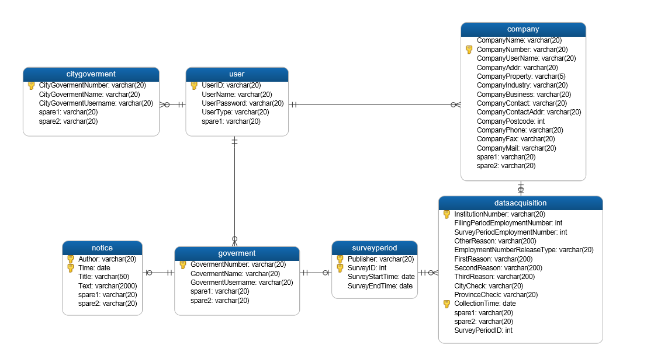

## 2.E-R图

调查期

审核数据

市用户

采集数据

发布通知

企业

省用户